Zwei kostenlose Sonderführungen zum STADTRADELN:  Kilometer sammeln mit „Radtour durchs Grüne“ oder der „Radtour zum Sundern“  Peine, 13. Mai 2022. Am kommenden Wochenende ist das STADTRADELN auch in Peine wieder am Start. Dann können drei Wochen lang, bis zum 3. Juni, viele Kilometer gesammelt werden.  Das Gästeführerteam von Peine Marketing hat ergänzend dazu eine geführte „Radtour durchs Grüne“ ausgearbeitet: Die etwa 15 Kilometer lange Strecke beginnt am Samstag, 21. Mai, um 11 Uhr auf dem Parkplatz am Ratsgymnasium.  Der Weg führt die Teilnehmenden durch Peines Ortschaften. Es geht von Telgte auf versteckten Wegen nach Vöhrum und von dort über die Landwehr an der Fuhse entlang zum Eixer See. Die schönen Landschaften mit weitem Blick aufs Barumer Moor sind gerade zurzeit ein Genuss in frischem Grün.  Vom Eixer See aus geht es weiter zum Herzberg.  Auf der gesamten Route, die etwa zwei Stunden dauern wird, gibt es immer wieder interessante Stopps, die denen viele Informationen und Geschichten erzählt werden.  Auch am Freitag, 3. Juni, gibt es die Möglichkeit Kilometer zu sammeln: Bei der „Radtour zum Sundern“, beginnend beim Historischen Marktplatz wird entlang an Wiesen und Moor durch den Herzberg zum Sundern geradelt. Auf dem Weg dorthin wird über die Bedeutung der Moore für die Einwohner der Stadt, über die Entstehung des Herzberges, die Grenzstreitigkeiten und Kriege mit den nördlichen Nachbarn berichtet.  Die „Radtour durchs Grüne“ und die „Radtour zum Sundern“ sind als besondere Aktionen zum STADTRADELN kostenlos. Eine Voranmeldung ist notwendig. Das Team der Tourist-Information nimmt sie gern telefonisch unter 05171 545556 oder per E-Mail an stadtfuehrung@peinemarketing.de entgegen.  Weitere Informationen zum Thema Erlebnisführungen gibt es unter www.peinemarketing.de.  Peine Marketing GmbH  Die Peine Marketing GmbH ist eine 100-prozentige Tochter der Stadt Peine und seit 2003 verantwortlich für das Stadt- und Standortmarketing. Im Mittelpunkt der Tätigkeit steht die Außen- und Innenwahrnehmung der Stadt Peine. Unternehmensaufgabe ist es, zukunftsfähige Konzepte, Veranstaltungsformate und Maßnahmen vorzubereiten, zu begleiten und umzusetzen – die Stärken der Stadt und des Wirtschaftsstandortes zwischen Hannover und Braunschweig herauszuarbeiten und weiterzuentwickeln.  Abdruck honorarfrei – die Verwendung der Fotos ist frei für journalistische Zwecke zur Berichterstattung im Zusammenhang mit dem Inhalt der Pressemitteilung bei Nennung der Quelle. | 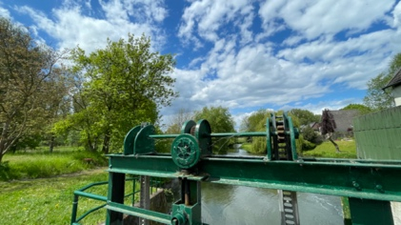  Das alte Wehr bei der Mühle in Eixe steuert auch heute noch die Höhe des Wasserstandes.  Foto: ©Peine Marketing  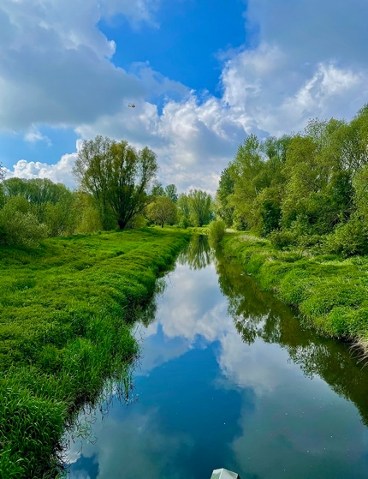  Zu dieser Jahreszeit ist es an der Fuhse besonders schön.  Foto: ©Peine Marketing  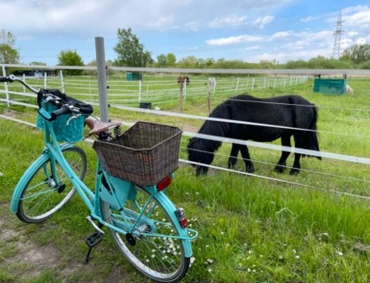  Zwischen Landwehr und Eixe gibt es weitläufige Weideflächen.  Foto: ©Peine Marketing

